Processos de criação e distribuição do álbum Figurinhas do Rio Grande n°1 e suas potencialidades para o ensino de História

Creation and distribution processes of the Album Figurinhas do Rio Grande n°1 and its potential for the teaching of History

Fernanda Alves Rocha
Mestre em Educação (FURG)
fernandaarocha@furg.br

Caroline Braga Miguel
Doutora em Educação (UFPEL)
caroli_brga@yahoo.com.br

Resumo: O artigo analisa o álbum Figurinhas do Rio Grande n°1 (2022), um material ilustrado produzido por uma organização do terceiro setor e distribuído pela Prefeitura de Rio Grande/RS para a rede municipal, por meio de um projeto de Educação Patrimonial. O álbum apresenta narrativas e iconografias da história local, ressaltando o patrimônio cultural, figuras representativas e aspectos identitários da cidade. Trata-se de uma pesquisa qualitativa (Minayo, 2003), de cunho documental (Cellard, 2008), que contou também com a realização de entrevistas semiestruturadas (Gaskell, 2002). A investigação se debruçou sobre o processo de produção, as escolhas editoriais e a inserção institucional do material, com base nos conceitos de representação e apropriação de Roger Chartier (1990), bem como nos aportes teóricos de Circe Bittencourt (2004) sobre o ensino de História. A partir disso, o estudo discute as possibilidades pedagógicas de recursos alternativos à lógica dos livros didáticos, refletindo sobre sua contribuição para o ensino de História em contextos escolares.
Palavras-chave: Educação patrimonial; Materiais didáticos; Ensino de História.
Abstract: The article analyzes the album Figurinhas do Rio Grande n°1 (2022), an illustrated material produced by a third-sector organization and distributed by the City Hall of Rio Grande/RS to the municipal school network through a Heritage Education project. The album presents narratives and iconographies of local history, highlighting the city’s cultural heritage, representative figures, and identity aspects. This is a qualitative research study (Minayo, 2003), of a documentary nature (Cellard, 2008), which also included semi-structured interviews (Gaskell, 2002). The investigation focused on the production process, editorial choices, and the institutional insertion of the material, based on the concepts of representation and appropriation by Roger Chartier (1990), as well as the theoretical contributions of Circe Bittencourt (2004) regarding the teaching of History. From this, the study discusses the pedagogical possibilities of alternative resources to the logic of textbooks, reflecting on their contribution to the teaching of History in school contexts.

Keywords: Heritage education; Teaching materials; History teaching.

Introdução
O álbum Figurinhas do Rio Grande: n°1 é um material produzido por uma empresa do terceiro setor, que ultrapassou os limites das livrarias e revistarias para ser inserido no âmbito educacional. Produzido pela Associação Otroporto Indústria Criativa, com apoio da Prefeitura Municipal de Rio Grande/RS, o álbum foi lançado no ano de 2022, com uma tiragem de nove mil exemplares e distribuído, primeiramente, para turmas de terceiro ano do Ensino Fundamental, estendendo-se posteriormente a outros níveis, incluindo a Educação de jovens e adultos - EJA.
Desse modo, o presente artigo apresenta discussões de uma pesquisa desenvolvida em nível de mestrado, cujo objetivo geral foi analisar os usos do álbum Figurinhas do Rio Grande n° 1 em uma turma de Educação de Jovens e Adultos-EJA, do Bloco II, em uma escola municipal de Rio Grande/RS. Especificamente neste texto, propõe-se a análise dos processos de criação, produção e distribuição do referido álbum no âmbito da rede municipal de ensino de Rio Grande/RS, bem como discutir suas potencialidades como recurso didático para o ensino de História. Nesse sentido, busca-se responder às seguintes questões: Como surgiu a parceria entre a Prefeitura e a Indústria Otroporto? Como se deu o processo de criação do álbum? De que maneira o material foi incorporado ao contexto escolar? E, por fim, em que medida o álbum pode ser considerado um instrumento potente para o ensino de História?
No que tange à metodologia, cabe destacar que se trata de uma pesquisa qualitativa (Minayo, 2003, p. 21), a qual “trabalha com o universo de significados, motivos, aspirações, crenças, valores e atitudes [...]”. Desse modo, este tipo de pesquisa envolve uma abordagem interpretativa do mundo; é uma forma de observar e entender os diversos fenômenos e significados que as pessoas dão a eles. Como o álbum expressa uma determinada visão de História, por meio de escolhas temáticas, visuais e textuais que revelam tanto intencionalidades quanto silenciamentos, optou-se pelo método de análise documental (Cellard, 2008) para o exame do Figurinhas do Rio Grande n° 1. Essa opção justifica-se pelo fato de que o álbum, embora produzido por uma empresa do terceiro setor, foi incorporado em salas de aula da rede municipal de Rio Grande/RS como recurso pedagógico, sendo apropriado por professores de áreas das humanidades e linguagens. Conforme Bittencourt (2008), o recurso didático compreende todo e qualquer material utilizado como meio para facilitar o processo de ensino e aprendizagem, podendo assumir diferentes formas, como textos, imagens, mapas, objetos ou tecnologias, desde que esteja integrado a um planejamento pedagógico que lhe atribua sentido. Assim, uma vez integrado às escolas, o álbum assume o papel de documento educacional, permitindo que sua análise revele representações e discursos sobre o passado. Nesse sentido, a análise documental possibilita investigar as narrativas construídas, a linguagem empregada, a acessibilidade dos textos e a presença, ou ausência, de grupos sociais como indígenas, trabalhadores, escravizados.
É importante salientar que a análise documental não se restringe à descrição do conteúdo de um documento, mas implica compreender o seu significado, levando em conta as circunstâncias de sua produção, as intenções de quem o elaborou e as condições em que circula e é recebido na sociedade, conforme propõe Cellard (2008). Assim, a análise do álbum enquanto documento permite identificar os critérios e as escolhas que orientaram seu processo de criação e produção, bem como as decisões relacionadas à sua distribuição no âmbito local.
Também foram realizadas entrevistas semiestruturadas (Gaskell, 2002) com o objetivo de investigar as razões que levaram a Prefeitura a adquirir o álbum, as motivações da Indústria Otroporto para produzi-lo e as etapas envolvidas em sua distribuição nas escolas da rede municipal. As entrevistas semiestruturadas, conforme Gaskell (2002), são uma técnica qualitativa que se caracteriza por um roteiro flexível, o qual orienta a conversa, mas permite ao entrevistado desenvolver suas respostas de forma livre, trazendo novos elementos ao longo do diálogo. Esse tipo de entrevista é especialmente útil quando se busca compreender significados, motivações, experiências e interpretações atribuídas pelos sujeitos a determinados fenômenos. Trata-se, assim, de uma produção conjunta de sentidos entre pesquisador e entrevistado. Desse modo, salienta-se que, para compreender como se deu o processo de distribuição do material nas escolas da rede municipal, foram entrevistados, no ano de 2024, uma assessora do Núcleo de Educação Patrimonial da Secretaria Municipal de Educação do Rio Grande (SMED), responsável direta pela logística de envio às instituições de ensino e um integrante do Conselho Editorial da Otroporto.
O arcabouço teórico do artigo fundamenta-se, inicialmente, nos conceitos de Roger Chartier (1990, 1994), que destaca as noções de representação e apropriação para analisar a produção e circulação de bens culturais. Para Chartier (1990; 1998), representação refere-se à maneira como o mundo é percebido, interpretado e organizado por meio de discursos, imagens e textos, enquanto a apropriação diz respeito às práticas e aos significados que diferentes públicos atribuem aos objetos culturais, reinterpretando-os e ressignificando-os a partir de seus próprios contextos sociais e históricos. Dessa forma, a apropriação destaca a dimensão ativa da recepção cultural, evidenciando que os leitores ou usuários não se limitam a reproduzir o sentido originalmente produzido, mas participam da construção de novos sentidos e usos. Estes conceitos são essenciais para compreender as dinâmicas que envolvem a transição do álbum de um produto comercial para um recurso pedagógico no ensino de História. Complementarmente, foram utilizados autores que discutem os fundamentos da consciência histórica e as concepções de ensino de História, tais como Bittencourt (2002; 2004; 2008; 2011; 2013), Schmidt (2004; 2011) e Jörn Rüsen (2011), subsidiando, assim, a análise sobre as potencialidades do álbum como material didático e sua contribuição para o ensino de História.
Dado o exposto, e com o intuito de responder aos questionamentos apresentados, o presente artigo organiza-se da seguinte forma: após esta introdução, será detalhada a metodologia que fundamentou a investigação. Na sequência, serão apresentados e discutidos os resultados, com foco no processo de criação e produção do álbum, na dinâmica de sua distribuição pela rede municipal de ensino e, posteriormente, uma discussão sobre suas potencialidades como recurso didático para o ensino de História local. Por fim, as considerações finais sintetizam as principais conclusões do estudo, destacando os limites e as contribuições da pesquisa.

Metodologia

A pesquisa adotou uma abordagem qualitativa (Minayo, 2003), de natureza documental (Cellard, 2008). De acordo com Cellard (2008), a análise documental não se restringe à coleta de informações, mas constitui um exercício de interpretação crítica dos documentos enquanto produtos sociais. Para o autor, o documento deve ser compreendido em sua integralidade, o que demanda a consideração de dimensões como autoria, contexto de produção, finalidade, materialidade e estrutura interna. Tais dimensões são fundamentais para que o pesquisador possa apreender não apenas o conteúdo explícito do documento, mas também seus sentidos implícitos e silenciamentos. Nesse sentido, Cellard (2008, p. 303) adverte que “o documento deve ser considerado não apenas como um suporte de informações, mas como um objeto que carrega marcas de um tempo, de uma intenção e de uma circunstância”.
Além da análise do álbum de Figurinhas do Rio Grande: nº 1, foram realizadas duas entrevistas semiestruturadas (Gaskell, 2002), que também são compreendidas enquanto documentos que preservam as narrativas sobre a produção, circulação e apropriação do álbum em contexto escolar. Vale salientar que as mesmas foram realizadas entre abril e julho de 2024, com dois sujeitos que desempenharam papéis centrais no desenvolvimento do projeto: um era integrante da equipe editorial da Otroporto e outro era assessora pedagógica da Secretaria Municipal de Educação-SMED.
Sobre as entrevistas semiestruturadas, conforme a perspectiva de Gaskell (2002), se destaca que elas combinam a flexibilidade das entrevistas abertas com a estrutura das entrevistas estruturadas. Nessa modalidade, o pesquisador utiliza um conjunto de perguntas previamente elaboradas, mas mantém a liberdade de explorar temas adicionais que surgem durante a conversa. Isso permite que os entrevistados expressem suas opiniões e experiências de forma mais livre, proporcionando uma compreensão mais profunda e contextualizada dos fenômenos investigados.
O autor supracitado destaca, ainda, que essa abordagem é particularmente útil em contextos sociais e culturais em que as nuances das respostas podem revelar informações significativas que não seriam capturadas em uma entrevista rigidamente estruturada. Essa técnica favorece um diálogo mais casual, onde o entrevistador pode adaptar suas perguntas com base nas respostas do entrevistado, promovendo uma maior profundidade na coleta de informações.
Abaixo, é apresentado um quadro com as informações mais relevantes dos entrevistados, a saber, formação, atuação e envolvimento com o projeto do álbum Figurinhas do Rio Grande n°1.

Quadro 1: Informações gerais dos entrevistados
Nome do Entrevistado | Formação | Motivo da Participação | Meio de Condução | Observações
Entrevistada 1 | Pedagogia e licenciatura em História. | Atuação como coordenadora no projeto de Educação patrimonial da Secretaria de educação da cidade de Rio Grande. | Presencial | coordena um projeto de roteiros de Educação Patrimonial com as instituições de ensino do município.
Entrevistado 2 | Licenciatura em História e Doutorado em Educação. | Integrante da Equipe Editorial do álbum. | Online | Participa de iniciativas que promovem a valorização do patrimônio cultural e histórico de Pelotas. Como pesquisador se dedica ao estudo de Fundamentos da Educação e História da Educação
Fonte: Elaborado pelas autoras, 2024.

No dia 14.06.2024, realizou-se uma entrevista na sede da SMED. A entrevista com a coordenadora no projeto de Educação Patrimonial teve duração aproximada de 38 minutos e foi gravada para fins de pesquisa e posteriormente transcrita para análise.
Para compreender melhor o processo criativo no desenvolvimento do álbum Figurinhas do Rio Grande nº1 e a sua relação com a Prefeitura Municipal do Rio Grande foi realizada no dia 01.07.2024, uma entrevista com um membro do conselho editorial da Industria Criativa Otroporto, a mesma teve a duração média de 60 minutos.
As entrevistas abordaram diversos temas relacionados ao Figurinhas do Rio Grande n° 1 e tiveram como objetivo captar informações sobre a criação do álbum e o uso do mesmo na rede municipal de ensino. Pretendia-se entender como se deu o início do projeto e quais foram as inspirações para a sua elaboração. Além disso, buscamos compreender qual era o público-alvo desejado e a quem o material se destinava inicialmente.

O processo de criação do Álbum de Figurinhas: algumas discussões
O álbum Figurinhas do Rio Grande n°1 (Keiber e Almeida, 2022), é um material ilustrado e colorido, impresso nas dimensões 21,5 x 28,5 cm. Expedido pela Associação Otroporto Indústria Criativa, sem fins lucrativos da cidade de Pelotas/RS e, distribuído pela prefeitura municipal de Rio Grande, a partir de um projeto desenvolvido pela SMED. O projeto foi pensado para a Educação Patrimonial e valorização da cultura da cidade, e teve a distribuição dos álbuns no ano de 2022 para a rede municipal. O álbum pode ser visualizado a seguir:

Imagem 1: Capa do álbum Figurinhas do Rio Grande n º1

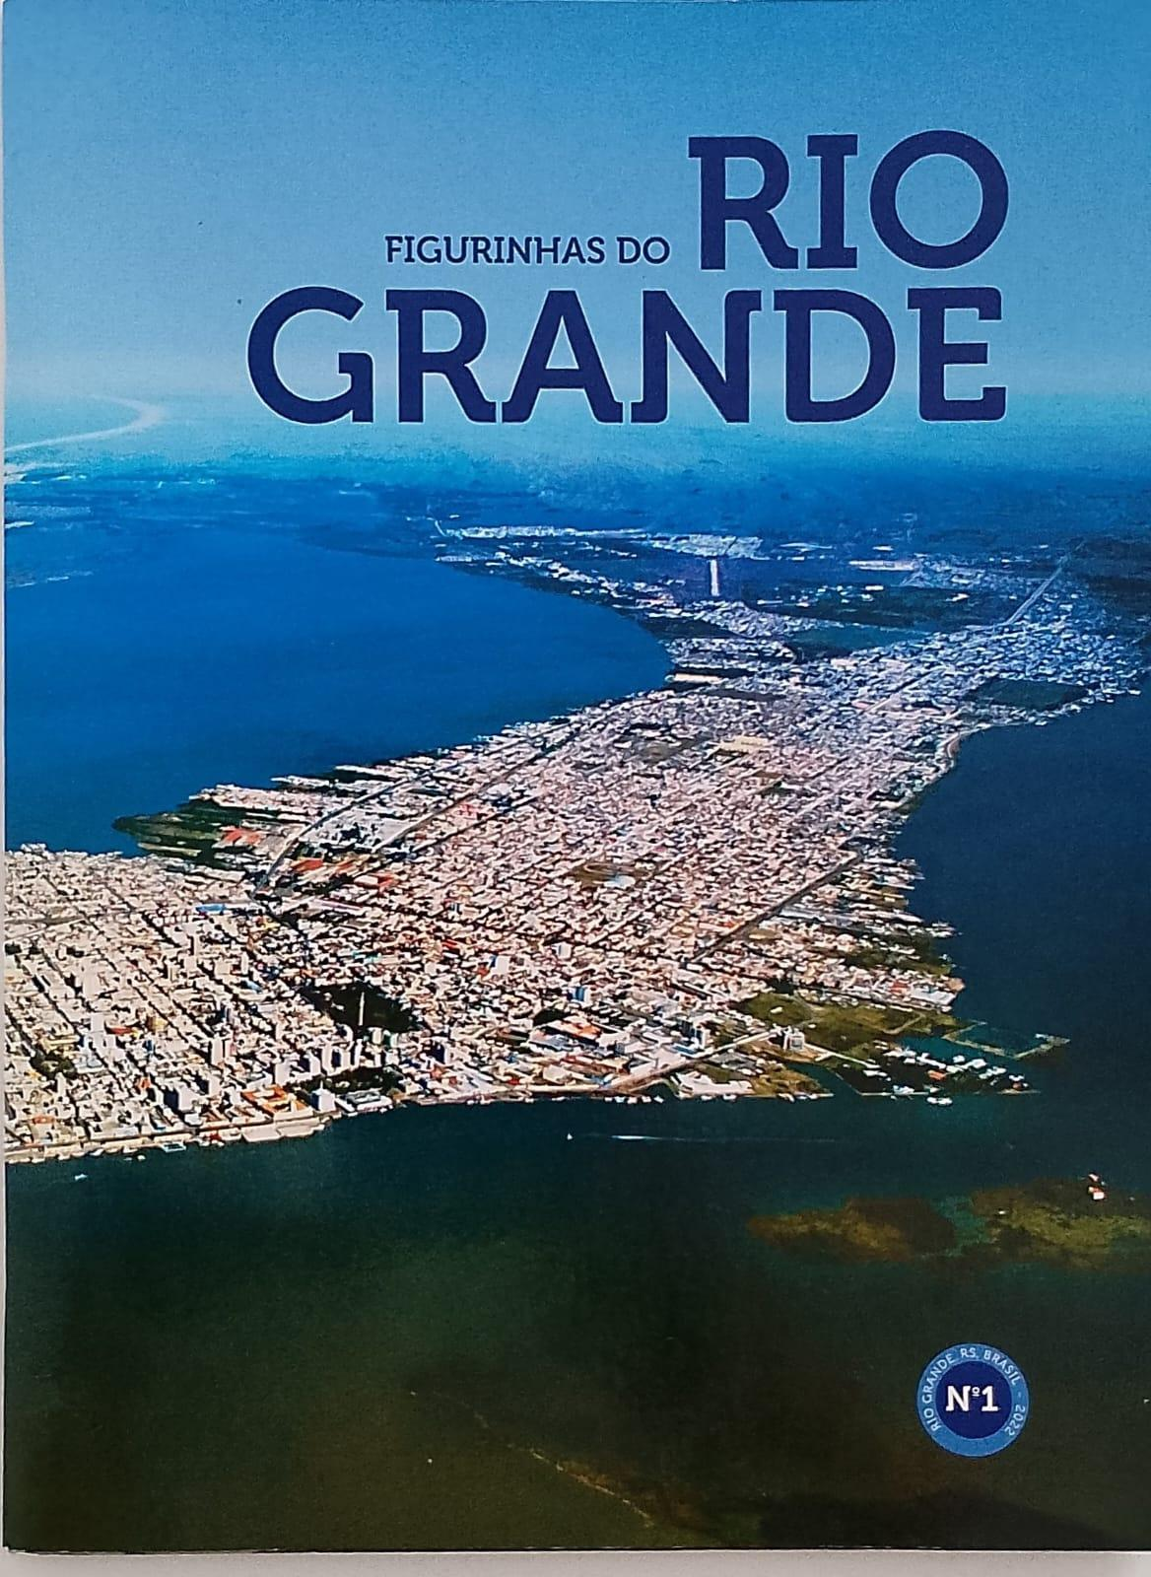

Fonte: FIGURINHAS do Rio Grande n°1. Capa do álbum. Fotografia de Rocha, 2024. Acervo pessoal.

A imagem acima, que apresenta a capa do álbum Figurinhas do Rio Grande n°1 (2022), traz uma vista aérea da cidade de Rio Grande, na qual predominam os tons de azul, que evidencia a presença marcante das águas, que molda a identidade cultural, econômica e geográfica da cidade. O município é popularmente chamado de “Noiva do Mar” devido a essa estreita conexão com as águas, e esse título representa não apenas uma metáfora, mas também uma real identidade construída ao longo de sua história marítima. O álbum vem com 105 figurinhas adesivas, sendo 90 para completar a numeração e mais 15 figurinhas extras.
Reitera-se, portanto, que o Figurinhas do Rio Grande n° 1, é um álbum temático sobre a história de Rio Grande/RS, e está dividido em 13 capítulos, que apresentam informações sobre o povoamento, o desenvolvimento econômico e o crescimento da cidade. Do mesmo modo, também destaca pessoas que foram importantes para a comunidade riograndina, tais como professores, médicos e intelectuais. Em síntese, o álbum explicita um pouco do patrimônio material e imaterial e sobre a diversidade do bioma e ecossistema marinho do município. Abaixo, é apresentada a imagem da quarta capa do álbum:

Imagem 2: Quarta capa do Figurinhas do Rio Grande nº1
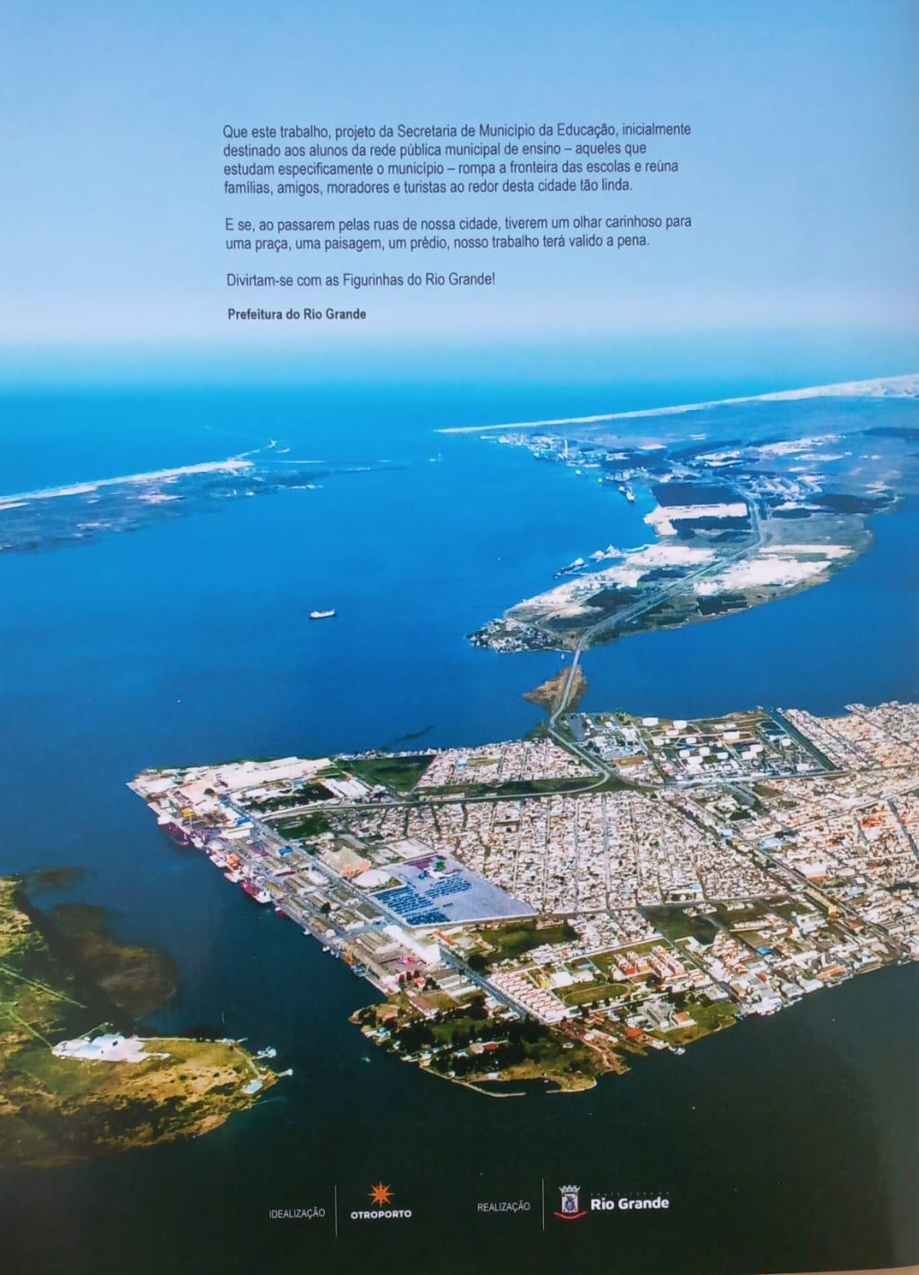

Fonte: FIGURINHAS do Rio Grande n°1. Quarta capa do álbum. Fotografia de Rocha, 2024. Acervo pessoal.

Abaixo, apresenta-se a transcrição do texto contido na quarta capa do álbum Figurinhas do Rio Grande n°1:
Que este trabalho, projeto da Secretaria de Município da Educação, inicialmente destinado aos alunos da rede pública municipal de ensino - aqueles que estudam especificamente o município - rompa a fronteira das escolas e reúna famílias, amigos, moradores e turistas ao redor desta cidade tão linda E se, ao passarem pelas ruas de nossa cidade, tiverem um olhar carinhoso para uma praça, uma paisagem, um prédio, nosso trabalho terão valido a pena. Divirtam-se com as Figurinhas do Rio Grande! Prefeitura do Rio Grande (Figurinhas do Rio Grande: n.1, 2022).
A quarta capa do álbum apresenta um texto assinado pela Prefeitura do Rio Grande, conforme transcrito acima. Do ponto de vista da autoria, trata-se de um documento oficial vinculado ao poder público, com finalidade declaradamente educativa e promocional. O contexto de produção está relacionado a uma iniciativa voltada à rede municipal de ensino, inserida em uma proposta de valorização da história e do patrimônio local. O texto sugere a intenção de que o material ultrapasse os limites escolares e alcance outros públicos, como famílias e turistas, ampliando seu destinatário para além dos estudantes. Em relação ao conteúdo, o discurso é marcado por uma valorização estética da cidade, utilizando termos como “cidade tão linda” e incentivando um “olhar carinhoso” para os espaços urbanos.
O texto introdutório do álbum é de caráter celebrativo e informativo, associando imagens e memória histórica à valorização do patrimônio local. Sua construção discursiva, voltada a um público amplo, articula elementos históricos selecionados com metáforas afetivas, contribuindo para a produção de uma narrativa identitária sobre a cidade. Abaixo é exposta a transcrição de um trecho do mesmo:
Neste álbum e assim na vida, as imagens valem por mil palavras. Elas balizam, conduzem, direcionam o nosso olhar para a natureza, os prédios, as praças, a vida subliminar do trabalho, das redes de sociabilidade, dos pequenos gestos. É importante lembrar, quando retomamos a história do Rio Grande do Sul e nos deparamos com o início de uma saga, que foi aqui, e a partir daqui que foi feito o planejamento de construção de uma fortaleza no Rio Grande, visando à defesa extrema do território. Foi então fundado o Forte Jesus-Maria-José, primeiro estabelecimento oficial português em solo rio-grandense, e, junto a ele, uma igreja, a que o seu primeiro pároco denominava "Ermida de Jesus-Maria-José do Porto ou da Fortaleza da Praia", hoje a Catedral de São Pedro. É esta, pois, uma cidade que por sua significação histórica fala à imaginação e ao coração de todos os brasileiros. Se os homens e as mulheres, no viver cotidiano, esquecem esses aspectos, a história e a literatura, vizinhas entre si, encarregam-se de preservar esse sentido e a tradição de como aqui se consolidou para sempre o sentimento de nacionalidade nestas remotas regiões meridionais do Brasil (Figurinhas do Rio Grande: n.1, 2022, p. 1).
A análise do documento, à luz das categorias propostas por Cellard (2008), permite compreender que seu conteúdo, forma, autoria e contexto se articulam para produzir um discurso que reforça sentidos positivos e homogêneos do passado. Como observa o autor, “o conteúdo de um documento jamais é inocente: está sempre ligado a um objetivo, responde a uma intenção” (Cellard, 2008, p. 303). Nesse sentido, a introdução do álbum mobiliza uma memória local controlada e compartilhável, legitimando determinadas representações históricas em detrimento de outras.
A compreensão dos processos editoriais e da circulação dos materiais culturais passa pela análise das práticas de produção e recepção dos objetos impressos, conforme destaca Roger Chartier (1990), para quem os textos não existem isoladamente, mas estão sempre inseridos em contextos históricos, sociais e culturais que moldam seu sentido e sua circulação.
Nesse sentido, o processo de criação de materiais como álbuns de figurinhas, pode ser compreendido como parte de uma dinâmica editorial que busca resgatar memórias e afetos locais. Conforme descrito pelo Entrevistado 2 (2024), a proposta de elaborar álbuns de figurinhas surgiu da vontade entre amigos de reunir, a partir de um material nostálgico, iconografias inicialmente da cidade de Pelotas/RS, como pode ser observado no excerto a seguir:
[...] desde a década de 80, eu percebi enquanto historiador, estudando um pouco para a minha dissertação de mestrado que foi sobre Pelotas [...] na época eu procurava arduamente imagens que retratassem a cidade de Pelotas no século XIX, principalmente do século XIX que era o cerne para o meu trabalho. [...] enquanto buscava estas imagens, estes mapas, desenhos, a gente se reunia em grupos de amigos [...], pensávamos na organização de um álbum de figurinhas, a concepção era de que o material valorizasse bastante a imagem. A primeira ideia que tivemos era baseada naquele álbum de figurinhas que a gente viveu na infância, que tu vais na banca, compras o envelope, rasgas, colas a figurinhas e trocas as figurinhas com teus amigos. (Entrevistado 2, 01/07/24).

Desse modo, o projeto para a elaboração do Figurinhas do Rio Grande: n°1 foi pensado a partir de experiências anteriores com o projeto denominado: Almanaque do bicentenário de Pelotas (2012). Segundo o entrevistado 2 (2024), membro do conselho editorial da empresa, a ideia era criar um material que fosse acessível, atrativo e ao mesmo tempo rico em conteúdo histórico. Para isso, a equipe realizou uma extensa pesquisa iconográfica e documental, reunindo imagens, textos e temáticas que representassem a história e o patrimônio de Rio Grande.
Pensando em um material que pudesse chegar ao acesso de todos, que fosse de valor e formato acessível e, que de certa forma, respeitasse o processo editorial, entre os anos de 2019 e 2020, sob a Coordenação Geral de Duda Keiber, os designers Valder Valeirão e Geovani Corrêa, Eduardo Arriada e Guilherme Almeida elaboraram o Figurinhas de Pelotas n°1 (2020). O projeto foi financiado pelo Procultura Pelotas, com apoio da Sagres Agenciamentos Marítimos Ltda. e da Associação Otroporto.
Sobre o processo editorial de produção de materiais, é interessante destacar, a partir de Chartier (1999), que, de certa forma, as questões editoriais moldam a produção e a recepção dos textos, uma vez que passam por processos de adaptação, envolvendo decisões sobre formato, layout, tipografia e organização dos conteúdos. Nessa perspectiva, “os jogos editoriais, longe de serem neutros, influenciam profundamente a leitura, pois a materialidade do livro condiciona a maneira como o texto é lido e compreendido” (Chartier, 1999, p. 45).
A análise do álbum Figurinhas do Rio Grande n° 1 evidencia como as escolhas editoriais influenciam seu formato e conteúdo. A seleção de imagens, temas e personalidades reflete a intenção dos criadores de valorizar o patrimônio histórico e cultural da cidade.
De acordo com Chartier (1990; 1994), os impressos e seus suportes físicos são planejados em função de representações e disputas, carregando intencionalidades que revelam os propósitos da produção, o público-alvo, os interesses que atendem e as mensagens transmitidas. A análise de Chartier (1990) encontra ressonância na percepção do entrevistado 2, que observa:
[...] a escolha das personalidades que traríamos, como no de Pelotas, nós queríamos um espectro amplo, não só que aparecessem grandes intelectuais, aquele homem público, mas aquelas pessoas que de uma maneira ou outra estavam na memória, na lembrança da cidade, um cara folclórico. Podia ser, às vezes, um cara muito comum, quando as cidades eram menores, aquele indivíduo a la Simões Lopes Neto, fugindo ao modelo [...] nós fomos ampliando também para discutir as questões de gênero, negritude, papeis de homossexuais, de lésbicas, de jornalistas e buscamos uma certa equação. (Entrevistado 2, 01/07/24).

A seleção das personalidades incluídas no álbum, conforme relatado por um dos idealizadores, revela uma intencionalidade editorial que busca representar uma memória urbana plural e afetiva, indo além das figuras tradicionalmente reconhecidas pela historiografia oficial. Tal processo, no entanto, implica escolhas que, inevitavelmente, geram exclusões. Abaixo é exposta uma imagem do referido capítulo:

Imagem 3: Capítulo, Figuraças do Rio Grande.

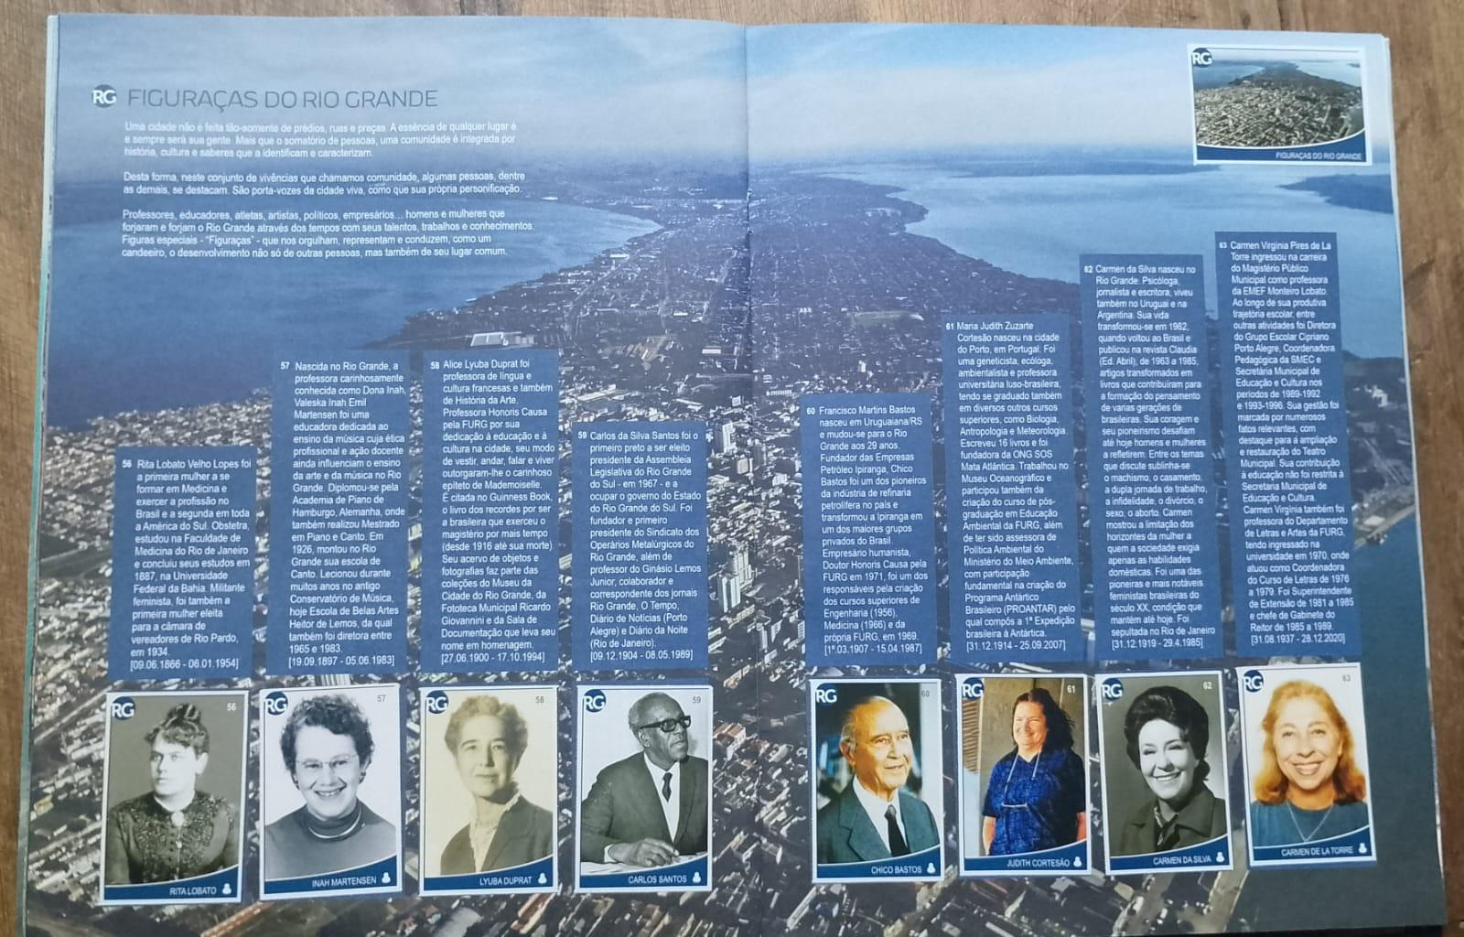

Fonte: FIGURINHAS do Rio Grande n°1. Capítulo, Figuraças do Rio Grande. Fotografia de Rocha, 2024. Acervo pessoal.

Abaixo, apresenta-se a transcrição do texto da imagem acima exposta, localizado no canto superior esquerdo acima, que se trata da introdução do capítulo “Figuraças do Rio Grande”:
Uma cidade não é feita tão-somente de prédios, ruas e praças. A essência de qualquer lugar é, e sempre será sua gente. Mais que o somatório de pessoas, uma comunidade é integrada por história, cultura e saberes que a identificam e caracterizam.
Desta forma, neste conjunto de vivências que chamamos comunidade, algumas pessoas, dentre as demais, se destacam. São porta-vozes da cidade viva, como que sua própria personificação.
Professores, educadores, atletas, artistas, políticos, empresários... homens e mulheres que forjaram e forjam o Rio Grande através dos tempos com seus talentos, trabalhos e conhecimentos. Figuras especiais - "Figuraças" - que nos orgulham, representam e conduzem, como um candeeiro, o desenvolvimento não só de outras pessoas, mas também de seu lugar comum. (Figurinhas do Rio Grande: n.1, 2022, p. 17).

De acordo com Cellard (2008), todo documento é resultado de uma construção social, produzida a partir de decisões que envolvem seleção, organização e, muitas vezes, silenciamentos. Assim, ao optar por incluir “um espectro amplo”, que compreende desde intelectuais e figuras públicas até pessoas comuns e representações de grupos historicamente marginalizados, como mulheres e negros, os produtores do álbum assumem uma postura ativa diante da memória coletiva, buscando escapar de um modelo normativo de representação. Essa tentativa de equilíbrio, como eles próprios descrevem, evidencia que o documento visual e textual gerado pelo álbum é atravessado por tensões entre visibilidade e apagamento, entre o desejo de abarcar a diversidade e os limites impostos pelas escolhas editoriais. Como adverte o autor supracitado, “o pesquisador não pode tomar o documento como um reflexo neutro da realidade, mas deve sempre interrogá-lo a partir de seu contexto de produção e das estratégias que orientaram sua construção” (Cellard, 2008, p. 303-304).
Dessa forma, o álbum cumpre um papel importante na preservação e divulgação do patrimônio local, mas também reforça o convite à reflexão crítica sobre as lacunas e os discursos presentes em sua construção narrativa e visual.
Em se tratando do processo de distribuição do álbum Figurinhas do Rio Grande n°1, é importante considerar os aspectos ligados às decisões institucionais que orientaram sua circulação. No ano de 2022, a Prefeitura da cidade de Rio Grande, juntamente com as Secretarias da Cultura e do Turismo, realizou uma tiragem do álbum com verbas próprias, com o intuito de incentivar o turismo na cidade, promovendo a venda para a população em geral nas revistarias e livrarias da cidade. A renda líquida foi revertida ao projeto Lumina Mundo da Associação Pró-Cultura Teatro Municipal do Rio Grande, conforme matéria publicada no Jornal Tradição.
No mesmo ano, a Prefeitura Municipal de Rio Grande financiou e distribuiu o álbum Figurinhas do Rio Grande nº1 nas escolas municipais com o objetivo de valorizar o patrimônio histórico e cultural da cidade, aproximando os estudantes da história. A distribuição gratuita contemplou toda a rede municipal, promovendo acesso igualitário ao material (Correio do Povo, 2022).
Segundo a Entrevistada 1(2024), em 2022, o álbum Figurinhas do Rio Grande n° 1 foi inicialmente distribuído aos alunos do terceiro ano do Ensino Fundamental, em consonância com o Documento Orientador Curricular do Território Rio-grandino (DOCTRG, 2019) que indica que o estudo da história da cidade deve ocorrer nesse ano escolar. Alguns professores do quarto ano, que ainda trabalhavam com os conteúdos de história local, também receberam o material (Entrevistada 1, 14/06/24). Já em 2023, a distribuição avançou para os demais anos do Ensino Fundamental — quinto, sexto, sétimo, oitavo e nono — e contemplou ainda as turmas da - EJA, ampliando o alcance do projeto e possibilitando que mais estudantes tivessem acesso ao álbum.
A coordenadora, que também lidera o projeto Jovens Educadores Patrimoniais, que envolve a realização de oficinas e roteiros com visitas guiadas ao centro histórico da cidade de Rio Grande, articulado ao álbum, destaca que o modo como o mesmo seria utilizado pelos professores da rede ficou a cargo e decisão das gestões das escolas. Em algumas escolas, o material foi entregue diretamente aos professores de História, que o utilizaram em suas aulas de forma específica. Em outras, adotou-se uma abordagem interdisciplinar, com professores de História e de Artes trabalhando conjuntamente, por exemplo. Além disso, em algumas instituições, o álbum também foi explorado por docentes de diferentes disciplinas, como Língua Portuguesa, Geografia e Ciências, ampliando seu uso pedagógico. A Entrevistada 1 (2024) acrescenta sobre essa diversidade de estratégias:
Muitos professores utilizaram o álbum de várias formas, alguns só colaram as figurinhas, mas eles são livres para usar como quiserem, mesmos sendo só retirar a figurinha e colar, já é um uso. O aluno vai ter que ler para saber onde tem que colar. Enquanto apaixonada por História, já utiliza pensando em mil coisas (Entrevistada 1, 14.06.24).

Considerando as proposições da coordenadora, é interessante destacar que o Figurinhas do Rio Grande n°1 não foi enviado para as escolas como um material didático, não foi elaborado ou desenvolvido especificamente para o ensino de História ou mesmo com as características de um livro didático de História, elaborado com discurso próprio e que tem a intenção de comunicar e transmitir determinados saberes de uma disciplina escolar. Mas sim, como um documento, a partir de produções que não são pensadas diretamente para a educação, mas que acabam sendo selecionadas pelos gestores de acordo com os projetos políticos pedagógicos e alinhamentos das escolas.
Para Bittencourt (2004), os materiais didáticos, em especial os livros de História, são fruto de um processo de elaboração que vai além da simples transmissão de informações. Eles são concebidos a partir de um conjunto de critérios pedagógicos, historiográficos e editoriais, que visam alinhar o conteúdo histórico às diretrizes curriculares e ao contexto educacional no qual serão aplicados. O livro didático, nesse sentido, é visto como um instrumento de ensino que não apenas organiza o conhecimento de maneira sistemática, mas também constrói um discurso histórico intencional, capaz de comunicar conteúdos específicos que incentivem a reflexão crítica sobre o passado. Esse discurso é moldado por diversos fatores, como as escolhas de temas, eventos e personagens, as interpretações historiográficas adotadas e a maneira como o livro equilibra diferentes perspectivas, alinhando-se aos valores e objetivos da educação formal.
É interessante ainda destacar que, diferentemente dos suportes informativos (como os livros didáticos), materiais como contos, lendas, filmes, poemas, pinturas, documentários, álbuns de figurinhas, romances, dentre outros, não foram produzidos inicialmente com a intenção de atingir um determinado público como o escolar, mas sim um público mais amplo e diversificado de pessoas.
Deste modo, com o uso em sala de aula, o álbum de Figurinhas passa a ser compreendido enquanto um material didático pedagógico (Bittencourt, 2011), haja vista sua potencialidade para ressignificar o ensino de História, sendo capaz de promover o engajamento dos estudantes, bem como para despertar o interesse dos alunos por uma compreensão mais profunda da história local.
É relevante acrescentar nesta discussão a questão da carência de materiais didáticos específicos para o ensino de história local, que representa um desafio significativo para educadores, que frequentemente precisam elaborar seus próprios recursos. Conforme destaca Bittencourt (2004, p. 295), "o ensino de história local tem sido indicado como necessário para a compreensão do entorno do aluno, identificando o passado sempre presente nos vários espaços de convivência - escola, casa, comunidade, trabalho e lazer".
A autora ainda ressalta que "a articulação entre as experiências cotidianas e o conhecimento histórico sistematizado permite aos estudantes situarem-se criticamente no tempo" (Bittencourt, 2004, p. 296). A ênfase na história local é essencial, pois permite que os estudantes conectem seu aprendizado ao seu entorno imediato, promovendo uma compreensão mais profunda de sua identidade e de seus vínculos com a comunidade.
Ecoando a defesa de Bittencourt (2004) sobre a necessidade de materiais que articulem o conhecimento histórico com a realidade do aluno, a Entrevistada 1 (2024) relata a dificuldade prática de acesso a recursos didáticos focados na história da cidade:

Como professora de anos iniciais, que foi minha formação inicial, como era difícil conseguir, e ainda continua sendo, encontrar materiais sobre a cidade, porque a gente ainda precisa fazer/criar o material para que os alunos tenham algo no caderno para fazermos a avaliação [...] eu penso que o álbum foi lançado na época da copa, então foi um “boom”, um sucesso e eu o considero um sucesso até hoje, porque ele auxilia o professor. Eu percebo nos professores uma certa resistência em tratar sobre a história, porque eles veem o ensino de história como uma coisa mais chata como decorar as datas, como aquilo que está lá no museu, por isso, eu também trabalho com os objetos como representação nas oficinas [...] e o álbum completa tudo, senão ele só vira mais um material. (Entrevistada 1, 14.06.24).

Tradicionalmente, o ensino de História foi centrado no uso do livro didático como principal fonte de informação o que, muitas vezes, limitou a construção de um conhecimento histórico mais dinâmico e contextualizado. Schmidt e Carneli (2010) argumentam que é necessário diversificar os recursos didáticos para tornar o ensino de História mais acessível, significativo e crítico para os alunos, favorecendo a construção da consciência histórica.
Ao desenvolver a consciência histórica, os estudantes não apenas assimilam conteúdos, mas constroem esquemas de pensamento que lhes permitem interpretar o mundo em que vivem. De acordo com Rüsen (2011), esse aprendizado histórico participa da constituição da identidade dos sujeitos, bem como da formação de vínculos sociais, como lealdade, empatia e solidariedade. A História, assim, deixa de ser apenas um conjunto de saberes escolares para se tornar uma ferramenta de compreensão de si e do outro.
O álbum Figurinhas do Rio Grande n°1 apresenta um leque de potencialidades para seu uso em sala de aula, servindo como ponto de partida para projetos que vão muito além da simples colagem de figurinhas. Sua estrutura e conteúdo podem inspirar releituras criativas, como a confecção de um álbum próprio da escola ou da vila, no qual os alunos destacam personalidades locais que conhecem e que contribuíram para a comunidade. Também é possível desenvolver representações de monumentos históricos, como maquetes de prédios significativos, atividade que articula história e arte. O material pode ainda fomentar a produção de documentários em vídeo com entrevistas de moradores antigos, a criação de roteiros guiados pelos estudantes, a elaboração de linhas do tempo que conectam a história da cidade às histórias de vida das famílias, ou mesmo a encenação teatral de episódios históricos locais.
Esses usos do álbum exemplificam o conceito de apropriação proposto por Roger Chartier (1990), segundo o qual os leitores ou usuários de um texto ou material cultural não o recebem de forma passiva, mas reinterpretam, adaptam e ressignificam seu conteúdo a partir de seus próprios contextos e interesses. Ao transformar o álbum em projetos pedagógicos variados, os alunos tornam-se agentes ativos da construção do sentido histórico, reinterpretando figuras, espaços e acontecimentos locais de acordo com suas experiências e perspectivas.
Algumas dessas possibilidades foram observadas na II Exposição: Proposta Pedagógica Inspirada no Álbum Figurinhas do Rio Grande, na qual foi registrado, por meio de fotografias, diferentes experiências didáticas desenvolvidas a partir do uso do álbum na rede municipal.
No evento foram expostos trabalhos produzidos por alunos desde a Educação Infantil até a EJA. O exercício proposto foi a criação de um álbum de figurinhas feito pelos alunos ou releituras inspiradas no mesmo que tivessem como tema a história do seu bairro ou de algum ponto histórico ou turístico da cidade que tivesse relevância para eles. A seguir, serão expostas algumas imagens das produções que compuseram a exposição.
Abaixo o trabalho desenvolvido por uma turma do 6ºano da EMEF Luiza Sophia Tavares, localizada no interior da cidade de Rio Grande, no Povo Novo que desenvolveu um álbum inspirado na história do bairro.

Imagem 4: Álbum de Figurinhas do Povo Novo
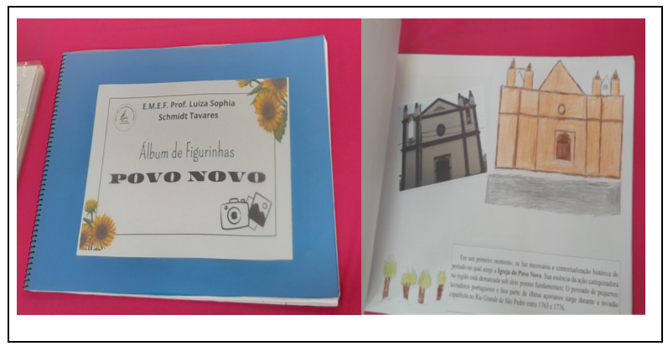
Fonte: II Exposição-Proposta pedagógica inspirada no Álbum Figurinhas do Rio Grande. Fotografia de Rocha, 2024. Acervo pessoal.
A Escola Municipal de Ensino Fundamental Mate Amargo, na modalidade EJA, apresentou uma atividade em que os estudantes realizaram uma releitura do capítulo “Figuraças” do álbum Figurinhas do Rio Grande n°1. A proposta foi desenvolvida em parceria com a professora História e de Artes e consistiu na produção de retratos em preto e branco, propositalmente elaborados com aparência envelhecida, os quais foram posteriormente personalizados com elementos decorativos e cores. Essa atividade utilizou fotografias pessoais dos alunos, estabelecendo um vínculo entre suas trajetórias de vida e a proposta estética do álbum, o que favoreceu a valorização das memórias individuais no espaço escolar.

Imagem 5: “Figuraças” do Mate Amargo
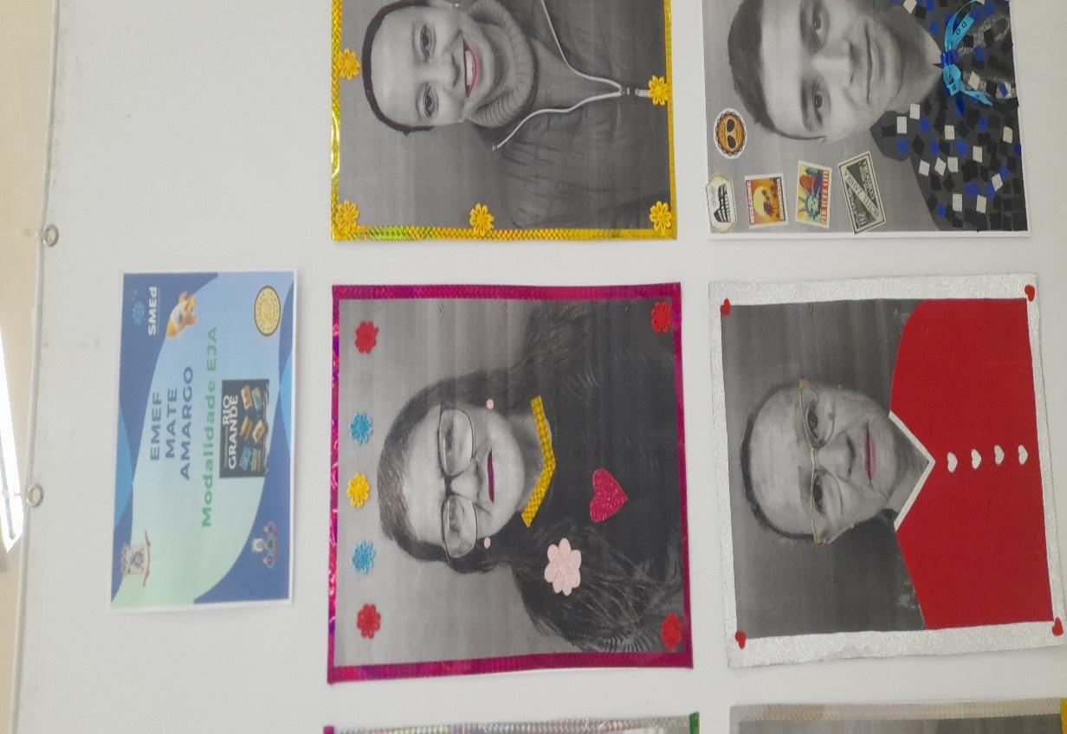

Fonte: II Exposição-Proposta pedagógica inspirada no Álbum Figurinhas do Rio Grande. Fotografia de Rocha, 2024. Acervo pessoal.

A Escola Municipal de Ensino Fundamental Coronel Pedro Osório desenvolveu um projeto que resultou na construção de maquetes representando dois importantes patrimônios históricos de Rio Grande: a Catedral de São Pedro e os Molhes da Barra. A Catedral de São Pedro, originalmente conhecida como Ermida de Jesus-Maria-José, foi fundada em 1755, sendo a primeira igreja da cidade e um marco da ocupação portuguesa no extremo sul do Brasil (Torres, 2006). Já os Molhes da Barra, inaugurados em 1915, são uma obra de engenharia que garantiu a estabilização do canal de acesso ao porto, consolidando a importância econômica e logística da cidade (Torres, 2010). A atividade, que articulou conhecimentos de História, Geografia e Artes, permitiu que os alunos não apenas reproduzissem estruturas físicas, mas também compreendessem a relevância histórica, simbólica e funcional desses monumentos para a identidade riograndina.

Imagem 6: Releitura da Capela de São de Pedro e os Molhes da Barra
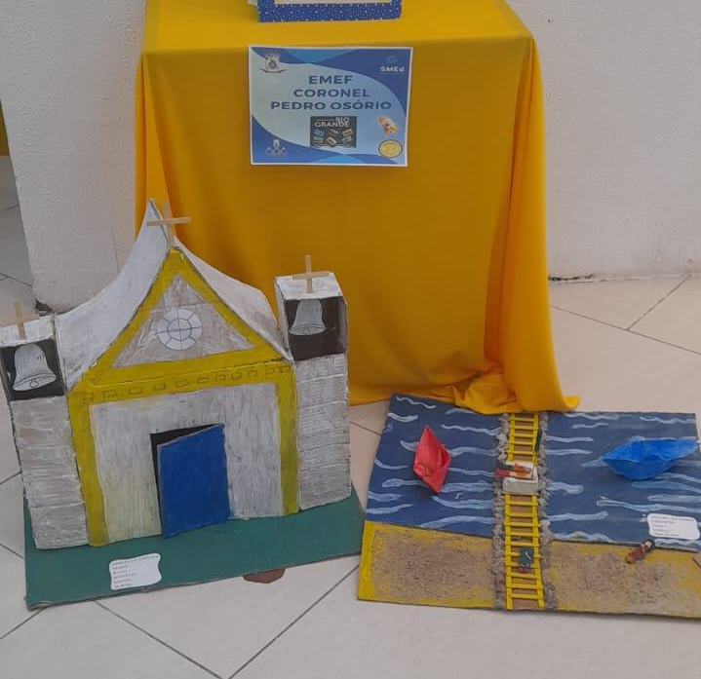
Fonte: II Exposição-Proposta pedagógica inspirada no Álbum Figurinhas do Rio Grande. Fotografia de Rocha, 2024. Acervo pessoal.

Diante de tantas possibilidades, se torna importante vislumbrar a utilização de materiais que dialoguem com a realidade local e o cotidiano dos estudantes, como álbuns, imagens, fontes primárias e materiais audiovisuais, possibilitando um ensino que vá além da simples memorização de fatos e a repetição de datas que não tem significado para os alunos. É ir além e trazer a eles a compreensão de que seus antepassados viveram aquela história contada, que trabalharam para construir a cidade que eles transitam, que estas pessoas foram agentes da história, assim como eles são, assim o ensino de história local fortalece a compreensão crítica do passado e do presente.

Considerações finais
A análise do processo de criação, produção e distribuição do álbum Figurinhas do Rio Grande n°1 permitiu compreender sua trajetória desde uma iniciativa do terceiro setor até sua incorporação como recurso pedagógico na rede municipal de ensino de Rio Grande/RS. A pesquisa evidenciou que o álbum foi concebido a partir de experiências editoriais anteriores da Associação Otroporto, com o objetivo de valorizar o patrimônio histórico e cultural local por meio de uma linguagem acessível e atrativa. A parceria com a Prefeitura Municipal possibilitou a distribuição do material em todas as escolas do munícipio, ampliando seu alcance para além do espaço comercial.
Os resultados indicam que as escolhas editoriais realizadas pela equipe responsável pela elaboração do álbum refletem uma intencionalidade de representar um espectro amplo da história local, incluindo figuras públicas, personalidades populares e grupos historicamente marginalizados. No entanto, conforme aponta a perspectiva de Chartier (1990; 1994) e Cellard (2008), tais escolhas são atravessadas por tensões entre visibilidade e silenciamento, revelando que a construção da memória apresentada no álbum é, acima de tudo, uma representação carregada de intenções e contextualizada em seu processo de produção.
No que se refere à sua distribuição, o álbum foi inicialmente direcionado aos anos iniciais do Ensino Fundamental , em conformidade com as diretrizes curriculares municipais, mas posteriormente estendido a outros anos e à Educação de Jovens e Adultos-EJA.
No campo do ensino de História, o álbum demonstra potencial como material didático e sua utilização em sala de aula pode favorecer o engajamento dos estudantes, a identificação com o patrimônio cultural e a construção da consciência histórica, na medida em que articula conhecimentos sistematizados com as experiências cotidianas dos educandos.
Concluindo, embora o Figurinhas do Rio Grande n°1 não tenha sido originalmente concebido como material didático, sua apropriação no contexto escolar abre caminho para que se torne um recurso pedagógico valioso, apto a fomentar inúmeras práticas educativas e usos. Dessa forma, o álbum pode consolidar-se não apenas como produto cultural, mas como instrumento de mediação entre os estudantes e a história de sua cidade, reforçando vínculos identitários e estimulando o protagonismo discente na interpretação e valorização do patrimônio local.

Referências Bibliográficas

BITTENCOURT, Circe. Livros didáticos entre textos e imagens. In: BITTENCOURT, Circe. (org.) O saber histórico na sala de aula. 7ª. ed. São Paulo: Contexto, 2002.
BITTENCOURT, Circe Maria Fernandes. Ensino de História: fundamentos e métodos. São Paulo: Cortez, 2004.
BITTENCOURT, Circe M. F. Livro didático e conhecimento histórico: uma história dos saberes escolares. 3. ed. São Paulo: Cortez, 2004.
BITTENCOURT, Circe Maria Fernandes. Identidades e Ensino de História no Brasil. São Paulo: Cortez, 2008.
BITTENCOURT, Circe Maria Fernandes. Ensino de História: fundamentos e métodos. 4. ed. São Paulo: Cortez, 2011.
BITTENCOURT, Circe Maria Fernandes. Livros didáticos entre textos e imagens. 2. ed. São Paulo: Cortez, 2013.
CELLARD, André. A análise documental. In: POUPART, Jean et al. A pesquisa qualitativa: enfoques epistemológicos e metodológicos. Petrópolis: Vozes, 2008.
CORREIO DO POVO. Prefeitura lança álbum de figurinhas de Rio Grande para enaltecer cidade. Correio do Povo, 25 ago. 2022. Disponível em: https://www.correiodopovo.com.br/not%C3%ADcias/cidades/prefeitura-lan%C3%A7a-%C3%A1lbum-de-figurinhas-de-rio-grande-para-enaltecer-cidade-1.878471. Acesso em: 11 out. 2025.
CHARTIER, Roger. A Aventura do Livro: Do Leitor ao Leitor. 3. ed. São Paulo: Editora Universidade de São Paulo, 1999.
CHARTIER, Roger. A ordem dos livros: leitores, autores e bibliotecas na Europa entre os séculos XIV e XVIII. Tradução de Mary Del Priore. Brasília: Editora Universidade de Brasília, 1994.
CHARTIER, Roger. A História Cultural: entre práticas e representações. Lisboa: DIFEL, 1990.
ENTREVISTADA 1. Processo de distribuição do álbum Figurinhas do Rio Grande n°1. Entrevistador: Fernanda Rocha, 19 abr. 2024.
ENTREVISTADO 2. Processo criativo do álbum “Figurinhas do Rio Grande n °1”. Entrevistador: Fernanda Rocha. Rio Grande, 1º jul. 2024.
FIGURINHAS do Rio Grande: n°1 / [textos] Duda Keiber, Guilherme Pinto Almeida. 1. ed. Pelotas: 222, 2022.
GASKELL, George. Entrevistas individuais e grupais. In: BAUER, Martin W.; GASKELL, George (Org.). Pesquisa qualitativa com texto, imagem e som: um manual prático. Petrópolis: Vozes, 2002. p. 64-89.
JORNAL TRADIÇÃO. Álbum “Figurinhas do Rio Grande” tem nova tiragem. Jornal Tradição, 12 set. 2022. Disponível em: https://www.jornaltradicao.com.br/rio-grande/cultura/album-figurinhas-do-rio-grande-tem-nova-tiragem. Acesso em: 11 out. 2025.
KEIBER, Duda (Coord.). Figurinhas de Pelotas: n° 1. Pelotas: Otroporto Indústria Criativa, 2020.
MINAYO, Maria Cecília de Souza. O desafio do conhecimento: pesquisa qualitativa em saúde. 9. ed. São Paulo: Hucitec, 2003.
PREFEITURA municipal do Rio Grande. Secretaria de Município da Educação.
PELOTAS. Lei Ordinária nº 7.276, de 16 de outubro de 2023. Dispõe sobre o Programa Municipal de Incentivo à Cultura – Procultura e dá outras providências. Pelotas, RS, 2023. Disponível em: https://leismunicipais.com.br/a/rs/p/pelotas/lei-ordinaria/2023/727/7276/lei-ordinaria-n-7276-2023-dispoe-sobre-o-programa-municipal-de-incentivo-a-cultura-procultura-e-da-outras-providencias. Acesso em: 11 out. 2025.
PREFEITURA MUNICIPAL DO RIO GRANDE. Secretaria de Município da Educação. Documento orientador curricular do território riograndino: ensino fundamental. Organização de Felipe Alonso dos Santos [et al.]. Rio Grande: SMED, 2019.
RODOSOFT. Rio Grande: a cidade Noiva do Mar. 2016. Disponível em: https://www.rodosoft.com.br/2016/02/19/rio-grande-a-cidade-noiva-do-mar./. Acesso em: 9 out. 2024
RUBIRA, Luís (org.). Almanaque do Bicentenário de Pelotas. Volume 2. Pelotas: Secretaria de Estado da Cultura, 2012. ISBN 978-85-6630-301-8.
RÜSEN, Jörn; SCHMIDT, Maria Auxiliadora; BARCA, Isabel; MARTINS, Estevão de Rezende (Org.). Jörn Rüsen e o ensino de História. Curitiba: Editora UFPR, 2011.
SCHMIDT, Maria Auxiliadora; CARNELLI, Marlene. Ensinar História. São Paulo: Scipione, 2010.
STUDIOLIVRE. Semana do Patrimônio 2024: Cerimônia dá início a nova edição do Projeto Jovens Educadores Patrimoniais. Studio Livre, 23 ago. 2024. Disponível em: https://studiolivre.org.br/noticia/1617616/semana-do-patrimonio-2024-cerimonia-da-inicio-a-nova-edicao-do-projeto-jovens-educadores-patrimoniais. Acesso em: 11 out. 2025.
TORRES, Luiz Henrique. Patrimônio Histórico e Cultural de Rio Grande: igrejas e fortificações. Rio Grande: Editora da FURG, 2006
TORRES, Luiz Henrique. Porto do Rio Grande: história e patrimônio industrial. Pelotas: Editora Universitária, 2010.

“O terceiro setor é o conjunto de organizações que, mesmo não sendo estatais nem tendo fins lucrativos, se propõem a prestar serviços de caráter público, buscando atender demandas sociais de forma inovadora e participativa.” (Fernandes, 1994, p. 10)
Localizada na R. Mal. Floriano Peixoto, 103 – Centro, Rio Grande - RS
Você conhece Rio Grande? A cidade “Noiva do Mar”. Rodosoft https://www.rodosoft.com.br/2016/02/19/rio-grande-a-cidade-noiva-do-mar/
O Procultura Pelotas é um programa municipal de incentivo à cultura, regido pela Lei Complementar nº 195/2022. Ele visa apoiar e fomentar projetos culturais na cidade, através de recursos do Fundo Municipal de Cultura. O programa financia diversas áreas, como música, cinema, literatura, artes visuais, cênicas, dança, vídeo, manifestações populares e artesanato (Pelotas, 2023).
Disponível em: https://www.jornaltradicao.com.br/rio-grande/cultura/album-figurinhas-do-rio-grande-tem-nova-tiragem
https://www.correiodopovo.com.br/not%C3%ADcias/cidades/prefeitura-lan%C3%A7a-%C3%A1lbum-de-figurinhas-de-rio-grande-para-enaltecer-cidade-1.878471
O Projeto Jovens Educadores Patrimoniais tem como objetivo apresentar aos estudantes da rede municipal os patrimônios – material e imaterial – de nosso município a fim de que esta herança seja relembrada e valorizada pelas novas gerações, promovendo a memória e novos olhares sobre a história da cidade do Rio Grande. Disponível em: https://studiolivre.org.br/noticia/1617616/semana-do-patrimonio-2024-cerimonia-da-inicio-a-nova-edicao-do-projeto-jovens-educadores-patrimoniais
Ofício 2662/2023 emitido pela Secretaria de Município da educação.
Professora Adjunta do Instituto de Educação da Universidade Federal do Rio Grande (FURG). Atua no Programa de Pós-Graduação em Educação (FURG) e é Editora Adjunta da Revista Momento - Diálogos em Educação, vinculada ao PPGEDU/FURG.
Graduada em Letras pelo Centro Universitário de Maringá (2017)e em História pela Universidade Federal do Rio Grande (2024). Atualmente é colaboradora no Centro de Memória da Educação - Cemedu, da Universidade Federal do Rio Grande e assistente editorial na Revista Momento-Furg.

